Grunddataprogrammets delaftale 1 om effektiv ejendomsforvaltning og genbrug af ejendomsdata under den Fællesoffentlige Digitaliseringsstrategi 2012 – 2015

Ejendomsdataprogrammet - Matriklen
Løsningsarkitektur

Version: 0.8
Status: Udkast til Intern høring
Oprettet: 10. september 2013

Dokument historie
Version | Dato | Beskrivelse | Initialer
0.1 | 4.7.2013 | Kapitel 2, 3 og 4 er opdateret | SPI
0.7 | 11.7.2013 | Tekst uddybet og opdateret, bl.a. med input fra GST | PGA
0.7 | 16.7.2013 | Tegninger og tekst med input fra GST indarbejdet | SPI
0.7.8 | 1.8.2013 | Kapitel 3 udvidet, liste med use cases tilføjet | SPI
0.7.8.1 | 12.08.2013 | Revideret i henhold til beslutninger taget på workshop’ene den 7. og 8. aug. 2013, herunder at use case ikke skal være en del af nærværende dokument.  Use cases forventes at blive en del af Kravspecifikationsfasen.  Figur 3 og 4 mangler at blive opdateret, samt den relaterede forklarende tekst. | BGM
0.7.8.2 | 15.08.2013 | Korrektioner til hoveddokumentet som følge af information overgivet til xbgma fra Klaus Hansen (xklha) den 13.08.2013 | BGM
0.7.8.2 | 19.08.2013 | Kommentarer og forslag til ændringer fra XKLHA. Kontekstdiagram opdateret. | XKLHA
0.7.8.2 | 19-08-2013 | Kommentarer | LAHNI
0.7.8.3 | 22-08-2013 | Renummering af tidl. versioner!!!!  Gennemgang inden intern høring i projektgruppen | xbgma
0.7.8.4 | 23-08-2013 | Rettelse af figur 2 og 4 | xbgma
0.7.8.5 | 02-09-2013 | Rettelser af figur 3 og figur 4 efter input fra intern høring fra den 29-08-2013 | xbgma
0.7.8.5 | 03-09-2013 | Tilføjelse af tekst om præmatriklen. Figurtekst figur 2 rettet iht. input fra intern høring 29-08-2013. | peknu
0.8 | 10-09-2013 | Dokument klar til ekstern høring | xbgma
Indholdsfortegnelse
1. Indledning 4
1.1 Dokumentets formål 4
1.2 Dokumentets sammenhæng til øvrige dokumenter 4
1.3 Læsevejledning 5
2. Arkitekturrammer 6
2.1 Arkitekturmodel 6
2.2 Arkitekturprincipper 9
3. Opdeling af løsningen i pakker 10
3.1 Overblik 10
3.2 Pakke 1 – Indberetning 10
3.3 Pakke 2 – Myndighedshøring 11
3.4 Pakke 3 – Udvidet miniMAKS 11
3.5 Pakke 4 – Datavask 11
3.6 Pakke 5 – Matriklens services 12

Indledning

Dokumentets formål
Dokumentet tjener to hovedformål:
- At sikre at ejendomsdataprogrammet forretningsmæssigt og arkitekturmæssigt hænger sammen på løsningsniveau. Inden større udviklingsprojekter igangsættes udarbejdes der ift. de tre grunddataregistre – Matrikel, BBR og Ejerfortegnelse – en løsningsarkitektur, som kvalitetssikres i sammenhæng.
Dokumentet her beskriver Matriklens løsningsarkitektur til brug for den tværgående kvalitetssikring.
- At danne rammerne for kravspecificering, udvikling og tilpasning af Matriklens udvidelse i relation til Ejendomsdataprogrammet.

Dokumentets sammenhæng til øvrige dokumenter

Figur 1. Løsningsarkitekturens sammenhæng til andre dokumenter.
Løsningsarkitekturen er opbygget af et hoveddokument og tre underbilag. Dokumentet her udgør hoveddokumentet.

Rammerne for løsningsarkitekturen kommer fra fire kilder:
- Grunddataprogrammet, som har udstukket rammerne for den overordnede løsningsarkitektur – herunder krav om udstilling af grunddata via Datafordeleren. Grunddataprogrammet har også udstukket rammer i forhold til en fællesoffentlig datamodel og dertil hørende standarder.
- Ejendomsdataprogrammet, som gennem en målarkitektur og tilhørende bilag har udstukket rammerne for ejendomsdata som grunddata.
- Rammearkitekturer, herunder INSPIRE og forretningsarkitekturer på matrikelområdet
- GST/Matriklen - Eksisterende beskrivelser af det nuværende matrikelsystem (miniMAKS), herunder arkitekturmodel og informationsmodel.

Læsevejledning
Udover dette indledende kapitel indeholder dokumentet følgende kapitler:
- Kapitel 2 – Arkitekturrammer
Indeholder en beskrivelse af løsningens overordnede arkitekturmæssige sammenhænge og strukturer samt andre arkitekturmæssige rammer, som er styrende for et efterfølgende design af løsningen.
- Kapitel 3 – Løsningens elementer
Indeholder en beskrivelse af de enkelte elementer i løsningen.
- Kapitel 4 – Øvrige vilkår
Indeholder en beskrivelse af øvrige vilkår for løsningen, som ikke er fastlagt i arkitekturprincipper eller i eksisterende eller planlagte elementer.

I tilknytning til løsningsarkitekturdokumentet er der tre bilag:
- Bilag A: Servicebeskrivelser og integrationer
Indeholder en beskrivelse af de forskellige webservices, som Matriklen udstiller via Datafordeleren og som ajourføringsservices.
Beskrivelse af interne integrationer beskrives i kravspecifikationerne.
- Bilag B: Informationsmodel
Indeholder en beskrivelse af informationsmodellen i relation til Matriklen.
- Bilag C: Processer (set indefra)
Indeholder en beskrivelse af de til løsningsarkitekturen hørende processer. Der er her tale om en detaljering af målarkitekturens ”processer udefra” med interne processer hos GST – derfor betegnelsen ”processer set inde fra”.

Arkitekturrammer

Arkitekturmodel
Med udgangspunkt i den Fællesoffentlige Digitaliseringsstrategi og aftalen mellem Regeringen og KL om etablering af Grunddataprogrammet og herunder Ejendomsdataprogrammet, samt fastlæggelsen af Målarkitekturen for Ejendomsdataprogrammet er det nu vedtaget, at Matriklen skal udvides med tidlig registrering af alle typer bestemte faste ejendomme (benævnes fremover som ”ejendomme”). Dermed skal Matriklen udvides med ejerlejligheder og bygninger på fremmed grund, samt med muligheder for en tidligere registrering af ejendomme under forandring.

Præmatriklen er et overordnet begreb der bl.a. fremgår af det udarbejdede materiale i foranalysen til Ejendomsdataprogrammet. Præmatriklen figurerer ikke i løsningsarkitekturen, da begrebet ikke er en fysisk eller logisk størrelse i løsningsarkitekturen. Præmatriklen er et overordnet begreb, der italesætter den tidligere registrering i Matriklen med tilknyttede statusskift på sags- og objektniveau, samt de systemer, processer og aktører der understøtter den tidlige registrering.

Geodatastyrelsen iværksætter de nødvendige tilpasninger af infrastrukturen, herunder processer, datagrundlag og it-systemer - tilpasningen er beskrevet i løsningsarkitekturen, herunder arkitekturmodellen.

Overordnet forretningsarkitektur
Nedenstående tegning giver en overordnet beskrivelse af løsningens forretningsaspekt i form af livscyklus for ejendomme i Matriklen.

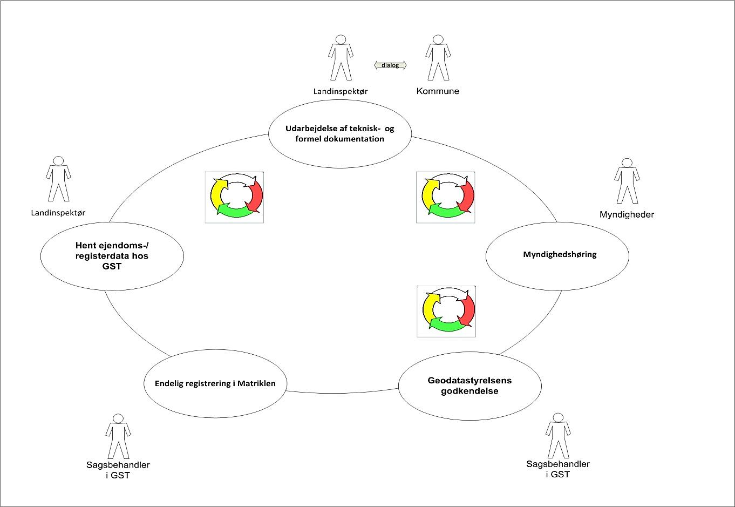
Figur 2 Livscyklus for sager om ejendomsforandring i Matriklen. Objekternes (skelkredse, ejendom m.m.) livscyklus adskiller sig fra sagernes, men ved udstilling af de enkelte objekter knyttes livscyklus for sager til det enkelte objekt.

En kort beskrivelse af livscyklussen følger nedenfor.
- En ejendoms livscyklus starter ved, at en landinspektør henter ejendoms-/registerdata fra Geodatastyrelsens fagsystem, miniMAKS. I dialog med ejer/investor udarbejdes den nødvendige tekniske dokumentation, som beskriver de ønskede ændringer til eksisterende ejendom.
- Endelig udgave af den tekniske dokumentation skal derefter indberettes, dvs. lægges ind i systemet og afleveres til videre behandling til myndighedernes godkendelser.
- I det videre forløb indhenter landinspektøren, som oftest i samarbejde med kommunen samt evt. øvrige myndigheder, den formelle dokumentation, som er påkrævet jf. de respektive lovbestemmelser, og tilvejebringer dermed grundlaget for myndighedshøringer for ejendommen.
- Når samtlige godkendelser er indhentet, sendes hhv. den tekniske og formelle dokumentation til endelig ”godkendelse” hos Geodatastyrelsen, som efterfølgende registrerer den nye situation i Matriklen (vha. Geodatastyrelsens fagsystem miniMAKS).

Ejendommenes livscyklus skal her forstås som en overordnet beskrivelse af de processer, som indgår i registrering, ændring og gokendelse af matriklen på et konceptuelt niveau med en del iterative processer, som i praksis ikke kører i en kronologisk rækkefølge.

Arkitekturmodel for Matriklen
I dette afsnit gives en konceptuel beskrivelse af løsningsarkitekturen. Arkitekturmodellen for understøttelse af ovenfor beskrevne forretningsprocesser for matriklen bygger på det eksisterende fagsystem miniMAKS, som er udviklet i 2008 med det hovedformål at understøtte sagsbehandling og registrering af matrikulære forandringer i Geodatastyrelsen. Nedenstående tegning viser arkitekturmodelen for den kommende løsning.
Arkitekturmodellen baserer sig på en 4 lags løsningsarkitektur som indeholder følgende:
- Persisteringslag (databaselag)
- Integrationslag
- Processlag
- Præsentationslag

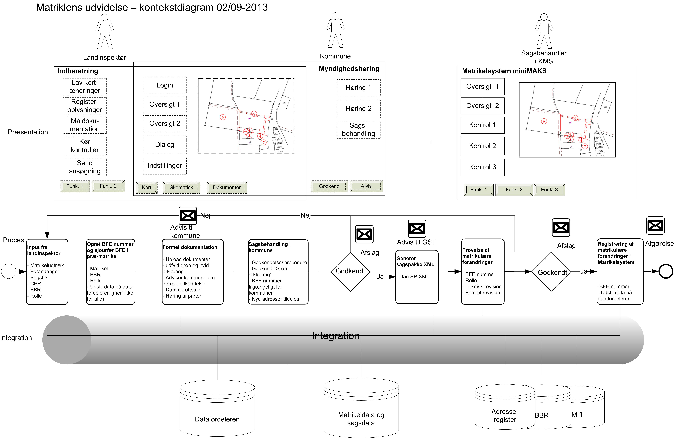
Figur 3 Arkitekturmodel for ejendomme i Matriklen

De angivne præsentationer skal betragtes som eksempler. Der vil under kravspecificeringsfasen nærmere blive angivet hvilke funktioner der skal realiseres ved de enkelte præsentationer. De komponenter, som er tegnet med stiplede linjer på figuren repræsenterer de enkelte funktionsområder organiseret i pakker som beskrevet nærmere i kapitel 3.

Udover de brugergrænseflader som skal udvikles og/eller udvides, skal den eksisterende database udvides til at indeholde nye informationer og konsolideres som nærmere beskrevet i kapitel 3 (under afsnit 3.5 Datavask). Endvidere skal der udvikles forskellige dataservices, som skal distribuere matrikeldata til eksterne brugere via Den Fællesoffentlige Datafordeler.

Figur 3 angiver den konceptuelle arkitekturmodel. De forventelige fælles-komponenter/-funktionaliteter som kan anvendes pakkerne imellem, vil blive identificeret i kravspecifikationerne.

Arkitekturprincipper
I dette afsnit gives et overblik over de overordnede arkitekturprincipper for udvikling af løsningen.

Genbrugsprincip – Løsningen skal bygges på den eksisterende platform, som miniMAKS er bygget på, dog med de opgraderinger og forbedringer, som er nødvendige for at løsningen effektivt kan understøtte de nye forretningsprocesser samt dataforsyning af både interne og eksterne brugere. De eksisterende komponenter og funktioner skal genbruges i videst mulig omfang, hvor det giver mening, og hvor det er teknologisk og økonomisk holdbart.

SOA Princip – Løsningen skal bygges efter principperne om en Service Orienteret Arkitektur med lagopdeling (data, integration, processer, brugergrænseflader) samt forretningsorienterede og løst koblede komponenter, som på en fleksibel måde understøtter forretnings-processerne. Komponenterne skal kunne udskiftes og ændres i takt med eventuelle ændrede forretningsbehov. Jf. Digitaliseringsstyrelsens information vedr. SOA.
Datastandardiseringsprincip – Løsningens database samt dataservices og andre datakomponenter skal bygges således, at de opfylder de relevante datastandarder som understøtter en nem genbrug af ejendoms- og bygningsdata.

Komponenttilpasningsprincip (Fleksibilitetsprincip) – De enkelte komponenter skal opbygges således, at de hurtigt og uden store omkostninger kan tilpasses til eventuelt ændrede forretningsbehov, samt lovmæssige og forvaltningsmæssige behov. Dette princip skal forstås på en fleksibel måde, da nogle komponenter har behov for at være mere tilpasningsegnede (for eksempel ”Myndigheds godkendelser”) end andre.

Opdeling af løsningen i pakker
Løsningen skal analyseres og specificeres af Geodatastyrelsen i samarbejde med de øvrige interessenter, myndigheder og leverandører. Da løsningen består af forskellige elementer for så vidt angår deres funktionsmæssige, forretningsmæssige og teknologiske indhold, kan den opdeles i selvstændige funktionsområder, i den videre dokumentation kaldet pakker. De enkelte pakker skal beskrives, kravspecificeres og udvikles i tæt sammenhæng med hinanden, og i deres helhed skal de fungere som en samlet løsning, som understøtter hele livscyklussen for ejendomme som beskrevet i afsnit 2.1.

Overblik
Nedenstående figur viser koblingen mellem løsningsarkitekturen og de enkelte pakker.

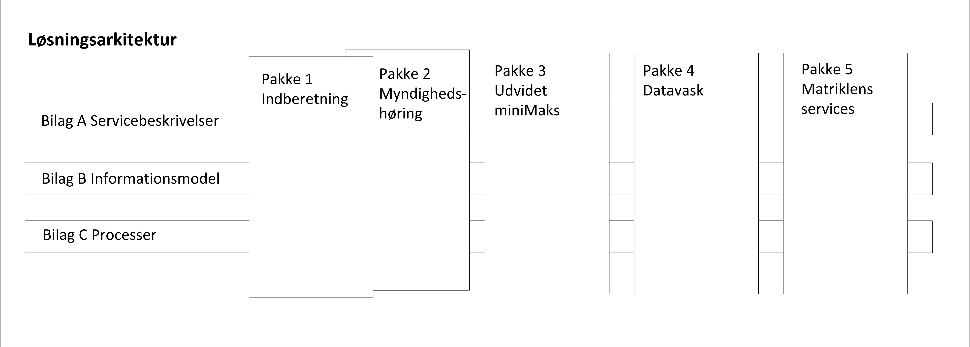
Figur 4 Kobling mellem løsningsarkitektur og pakker

De enkelte pakker er nærmere beskrevet i de nedenstående afsnit.

Pakke 1 – Indberetning
Formålet med denne pakke er at understøtte landinspektørens arbejdsgange i forbindelse med indhentning af teknisk dokumentation for den eksisterende matrikel fra Geodatastyrelsens fagsystem miniMAKS og udarbejdelse af ny teknisk dokumentation med angivelse af de relevante ændringer, samt indberetning af de nye informationer/data ind i miniMAKS.

Indberetningspakken skal identificere og specificere de funktionelle krav, som understøtter de nødvendige processer for indhentning, udarbejdelse og indberetning af data til miniMAKS.

Pakken skal definere integrationer til de eksterne systemer, som landinspektører anvender til produktion af teknisk dokumentation til indberetning i matriklen, samt integrationer til miniMAKS, hvor de oprindelige data skal hentes fra og efterfølgende – efter behandling – gemmes i databasen.

Pakke 2 – Myndighedshøring
Formål med denne pakke er at etablere en fælles platform, som skal sikre behandling af de matrikulære sager m.m. jf. gældende love og regler.

Pakken skal identificere og specificere de funktionelle krav, som understøtter de nødvendige processer for at landinspektøren kan høre myndigheder vedr. en matrikulær sag.

Myndighedshøringspakken skal bl.a. understøtte følgende funktioner:
- Indsendelse af en ansøgning til en myndighed. Ansøgningen kan bestå af teknisk og formel dokumentation.
- Understøttelse af arbejdsgange i forbindelse med overholdelse af regler for de enkelte godkendelser
- Kommunikation mellem interessenter i godkendelsesprocessen.
- Digital signering af ansøgninger og godkendelser – evt. signering af dokumenter.

Pakke 3 – Udvidet miniMAKS
Denne pakke skal identificere og specificere de nødvendige tilpasninger i det eksisterende fagsystem miniMAKS, således at det kan modtage informationer vedr. de nye ejendomstyper samt teknisk og formel dokumentation.

Endvidere skal der laves tilpasninger, som kan understøtte godkendelsesprocedure/sagsbehandling hos Geodatastyrelsen.

Pakke 4 – Datavask
Denne pakke skal specificere ydelser i forbindelse med etablering af en ny datamodel i samarbejde med de øvrige interessenter fra bygnings- og ejendomssektoren med indførelse af de nye datanøgler, som er nødvendige for en entydig og standardiseret bygnings- og ejendomsregistrering, på tværs af de relevante myndigheder og øvrige interessenter i denne proces.

Yderligere skal denne pakke definere metoder og regler for:

- Berigelse og transformation af de eksisterende data til ny datastruktur.
- Samkøring af data fra tingbog, ESR/BBR og matriklen
- Sikring af sporbarhed fra matriklens ejendomsdata til henholdsvis tingbogen og til ESR

Forudsætninger for datavask:

- Ny datamodel for ejendoms-/bygningsdomænet (konsolideret version)
- Implementering af ny ejendomsnøgle, BFE nr., i eksisterende registre: Matrikel, Tingbog, ESR og BBR.
- Implementering af ny procedure i registrene med ajourføring af BFE nr.

En mere detaljeret beskrivelse af leverancer og ydelser i denne pakke findes i projektets Datavaskstrategi.

Pakke 5 – Matriklens services
Denne pakke specificerer de forskellige webservices, som Matriklen udstiller eller anvender som ajourføringsservices via den Fællesoffentlige Datafordeler.

Funktionelle krav:
I den funktionelle del af kravspecifikation til denne pakke skal der bl.a. specificeres følgende elementer:
- En beskrivelse af ekstern forretningsmæssig sammenhæng af services med de eksterne komponenter (herunder til komponenter i datafordeleren).
- En beskrivelse af intern forretningsmæssig sammenhæng af services med de øvrige moduler i Matriklen.
- Definition af de enkelte services på begrebsniveau

